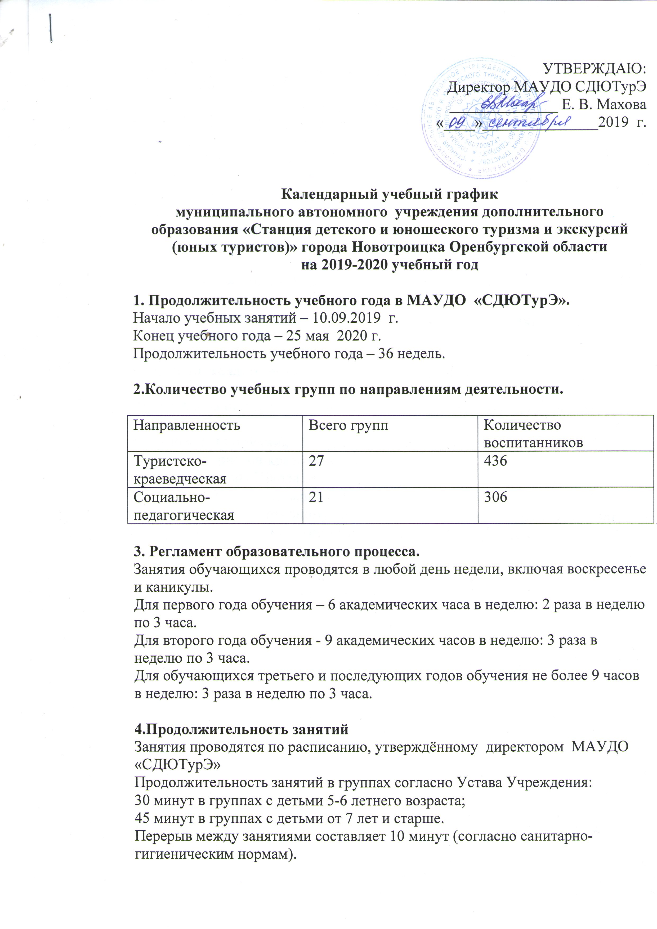

5.Режим работы учреждения в период школьных каникул.
Занятия детей в объединениях проводятся по временному утверждённому расписанию, составленному на период каникул, в форме экскурсий, походов, соревнований, слётов, тематических мероприятий для воспитанников, работы клуба выходного дня и др.

6. Родительские собрания проводятся в учебных объединениях МАУДО «СДЮТурЭ» 2-3 раза в год.

7.Регламент административных совещаний.
Собрания трудового коллектива - по мере необходимости, но не реже 1 раза в год,
Педагогический совет – 4 раза в течение учебного года,
Методический совет – не менее 2 заседаний в течение учебного года,
Производственное совещание – 1 раз в неделю (понедельник),
Совещание при директоре – 2 раза в месяц.

8.Перечень традиционных дел МАУДО «СДЮТурЭ».

Соревнования по технике пешего туризма и велотуризму, посвящённые Дню туризма.
Соревнования по технике лыжного туризма.
Слёт юных туристов-краеведов.
Слёт школьников «Школа безопасности».
Слёт «Туристят», для младших школьников.
Соревнования по спортивному ориентированию «Старты надежд», «Золотая осень», «Спринт», «Открытие зимнего сезона», «Летнее первенство».

